嘉应学院计算机学院

综合性实验报告

课程名称 | 软件工程
开课学期 | 2025-2026 学年第一学期
班级 | 2306 班
组长 | 黄浩城（231110271）
组员 | 莫顺彬（231110293）、罗子钦（231110303）、黄湛文（231110306）、罗春妮（231110310）、朱祖勋（231110294）
项目 | 嘉应校园导航 —— 微信小程序
提交日期 | 2026-6

目录
- 需求分析
- 系统总体设计
- 详细设计
- 系统实现
- 项目总结与体会
- 参考文献

1. 需求分析

1.1 项目背景
嘉应学院现有江北校区、江南校区、梅州师范分教点、医学院四个教学区域，校园面积广阔，建筑物众多。对于新生和来访人员来说，在偌大的校园中快速准确地找到目的地（教学楼、图书馆、食堂、宿舍等）是一件非常困难的事情。此外，学生在日常学习中也需要频繁查看课程安排，传统的纸质或静态图片课表存在不易携带等问题。
为解决上述问题，本项目开发一款**"嘉应校园导航"微信小程序**，集成地图导航与课表管理两大核心功能，为广大师生提供轻量化、智能化的校园生活服务。

1.2 功能需求
模块 | 功能点 | 详细说明
地图导航 | POI 标记 | 在地图上展示校园所有地点
 | 定位 | 显示用户当前位置
 | 搜索 | 按关键词搜索地点
 | 路线规划 | 支持步行/驾车模式的路线规划
地点汇总 | 校区筛选 | 按不同校区切换查看地点
 | 分类筛选 | 按教学楼/宿舍/食堂等分类浏览
 | 详情展示 | 展示地点介绍、图片、位置信息
首页 | 轮播图 | 展示重要校园通知或活动
 | 实时天气 | 展示当前位置天气信息
 | 快捷入口 | 一键跳转到核心功能页面
 | 热度排行榜 | 根据访问量排序展示热门地点
校园指南 | 文章列表 | 展示校园生活指南文章
 | 关键词搜索 | 按关键词筛选文章
 | 文章详情 | 图文混排展示文章内容
课表管理 | PDF 课表导入 | 上传教务系统导出的课表 PDF，自动解析课程信息
 | 周视图展示 | 按教学周展示课程卡片，支持上/下周切换
管理后台 | 校区管理 | 校区的增删改
 | 分类管理 | 分类的增删改
 | 地点管理 | 地点的增删改、地图选点
 | 指南管理 | 指南文章增删改
更多 | 个人中心 | 展示用户基础信息
 | 软件声明 | 软件使用说明与声明

1.3 非功能需求
- 性能：首页冷启动 ≤ 3 秒，页面切换流畅
- 兼容性：兼容 iOS 15+、Android 10+，适配不同尺寸屏幕
- 安全性：非管理员无法访问管理后台，敏感 Key 存储于云端
- 可用性：主要功能 3 步内可达，界面风格统一

2. 系统总体设计

2.1 系统架构
本项目采用前端-云函数-云数据库三层架构：
┌─────────────────────────────┐
│ 微信小程序客户端 │
│ (home/map/site/schedule 等) │
└──────────┬──────────────────┘
│ HTTPS
▼
┌─────────────────────────────┐
│ 云函数层（Node.js） │
│ lianbiao_query、rank、 │
│ parse_schedule_pdf、 │
│ add_*/update_*/remove_* 等 │
└──────────┬──────────────────┘
│ SDK
▼
┌─────────────────────────────┐
│ 云数据库（CloudBase） │
│ campuses、sites、courses、 │
│ schoolguides、admins 等集合 │
└─────────────────────────────┘

2.2 技术选型
类别 | 技术 | 说明
前端框架 | 微信小程序原生框架 | 轻量、部署简单
后端服务 | 微信云开发 | Serverless 架构，无需维护服务器
地图服务 | 腾讯位置服务 qqmap-wx-jssdk | 微信生态内置，API 简洁
天气服务 | 和风天气 API | 免费额度充足，接口稳定
PDF 解析 | pdf2json（Node.js） | 纯 JS 实现，适合云函数环境
数据库 | CloudBase 云数据库 | NoSQL，JSON 文档结构
文件存储 | CloudBase 云存储 | 存储图片、课表 PDF 等文件

2.3 功能模块结构
嘉应校园导航
├── 首页模块（home）
├── 地图模块（map）
├── 地点汇总模块（site）
├── 校园指南模块（school）
├── 课表模块（schedule）
├── 管理后台模块（manage）
└── 更多模块（more）

2.4 数据库设计
核心数据表：
sites（地点表）：存储地点的名称、校区、分类、经纬度、介绍、图片、浏览次数
courses（课程表）：存储课程的名称、节次、周次模式、教师、地点、颜色索引
campuses（校区表）：存储校区名称、中心经纬度、范围
categories（分类表）：存储分类名称（教学楼、食堂、图书馆等）
schoolguides（校园指南表）：存储文章标题、关键词、正文内容、配图
admins（管理员表）：存储管理员 openid 和姓名
user_settings（用户设置表）：存储用户学期起始日期和总周数

3. 详细设计

3.1 地图导航模块
POI 标记加载流程：
- 用户进入地图页 → onLoad 生命周期
- 调用云函数 lianbiao_query 查询地点数据
- 前端组装 markers 数组，渲染到地图组件
- 获取用户当前位置并移动地图中心
POI 标记样式：按分类分配不同颜色图标（教学楼-红色、图书馆-蓝色、食堂-绿色、宿舍-黄色等）

3.2 课表管理模块
PDF 课表导入流程：
- 用户在导入页选择课表 PDF 文件
- 选择文件后上传到云存储
- 调用 parse_schedule_pdf 云函数解析
- 云函数使用 pdf2json 解析 PDF 文本和坐标
- 提取课程名称、节次、周次、教师、地点信息
- 返回解析结果，展示预览并检测时间冲突
- 用户确认后调用 import_courses 写入数据库
- 跳转到课表首页展示课程卡片
周次模式：支持每周、单周、双周、指定周四种模式
时间冲突检测：使用区间重叠公式 max(a.start, b.start) < min(a.end, b.end) 检测冲突
课表周视图：7 列（周一至周日）× N 行（节次）的网格布局

3.3 管理后台模块
权限校验流程：查询 admins 集合判断当前用户 openid 是否为管理员
地点编辑：支持新增/编辑/删除地点，新增时可使用地图选点功能

4. 系统实现

4.1 地图导航核心函数
函数/文件 | 作用
cloudfunctions/lianbiao_query/index.js | 根据校区/分类/关键词查询地点，连表补充校区名和分类名
pages/map/map.js — onLoad() | 页面加载时初始化地图上下文，加载地点标记和定位
pages/map/map.js — loadSites() | 调用 lianbiao_query 云函数获取数据，组装 markers 渲染到地图
pages/map/map.js — loadLocation() | 调用 wx.getLocation 获取用户位置，移动地图中心
pages/map/search/search.js | 关键词搜索地点并跳转详情
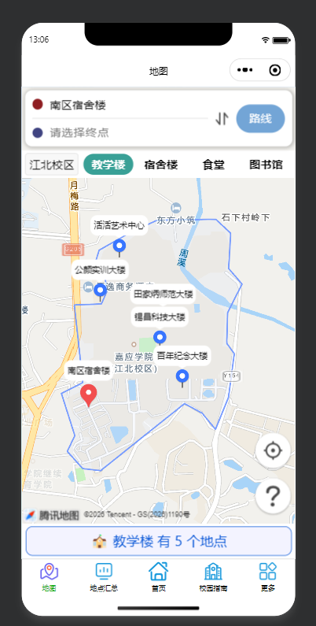

4.2 课表管理核心函数
函数/文件 | 作用
cloudfunctions/parse_schedule_pdf/index.js | 下载 PDF 文件，使用 pdf2json 解析文本和坐标，提取课程信息
parseTextToCourses(textPages) | 按 y 坐标聚类确定行（节次），按 x 坐标聚类确定列（周几），提取课程名称、教师、地点、周次
cloudfunctions/query_courses/index.js | 查询当前用户的所有课程列表
cloudfunctions/import_courses/index.js | 批量写入解析后的课程到数据库，检测时间冲突
utils/semester.js — getCurrentWeekIndex() | 根据学期起始日期计算当前是第几周
utils/semester.js — isCourseInWeek() | 判断某课程在指定周是否有课（每周/单周/双周/指定周模式）
utils/course-colors.js | 12 种柔和配色方案，相同课程名分配相同颜色
pages/schedule/schedule/schedule.js — onShow() | 加载课程数据，按周次过滤，渲染课程卡片网格
pages/schedule/import/import.js — onChoosePdf() | 选择 PDF 文件并上传云存储，调用解析云函数，展示预览
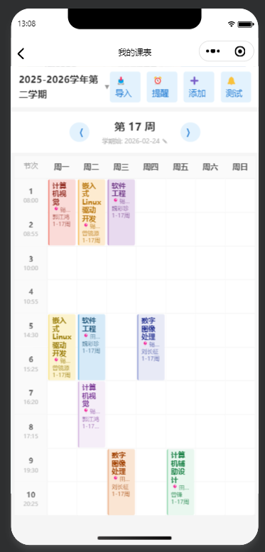

4.3 首页与校园指南核心函数
函数/文件 | 作用
cloudfunctions/rank/index.js | 按 browseCount 降序排序，返回热度前 10 的地点
cloudfunctions/browse/index.js | 进入地点详情时，调用 db.command.inc(1) 使浏览量 +1
pages/home/home.js — onLoad() | 加载轮播图、获取天气数据、加载热度排行榜
pages/home/rank/rank.js | 以列表形式展示地点热度排行，点击跳转详情
pages/school/school.js | 加载文章列表，按关键词过滤搜索
pages/school/guidance/guidance.js | 展示文章详情，图文混排渲染
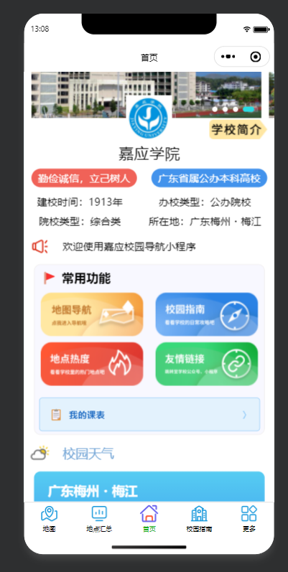
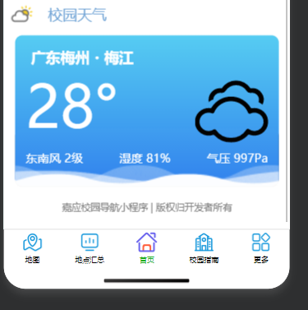
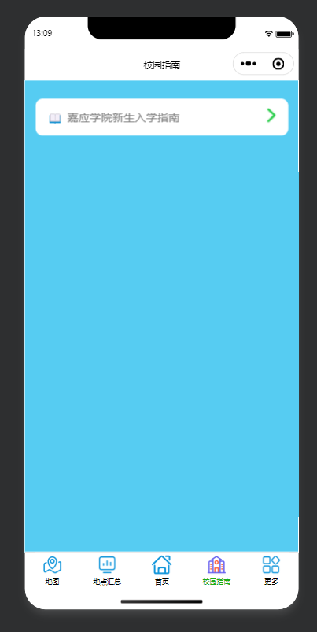

4.4 管理后台核心函数
函数/文件 | 作用
cloudfunctions/add_site/index.js | 新增地点，写入名称、校区、分类、经纬度、介绍、图片
cloudfunctions/update_site/index.js | 更新地点信息
cloudfunctions/remove_site/index.js | 删除地点
cloudfunctions/add_campus / update_campus / remove_campus | 校区管理增删改
cloudfunctions/add_category / update_category / remove_category | 分类管理增删改
cloudfunctions/add_schoolguide / update_schoolguide / remove_schoolguide | 校园指南文章管理
pages/manage/site/site-list/site/choose-point/choose-point.js | 在地图上点击选点，获取经纬度
cloudfunctions/get_openid/index.js | 获取当前用户 openid，用于管理员权限校验
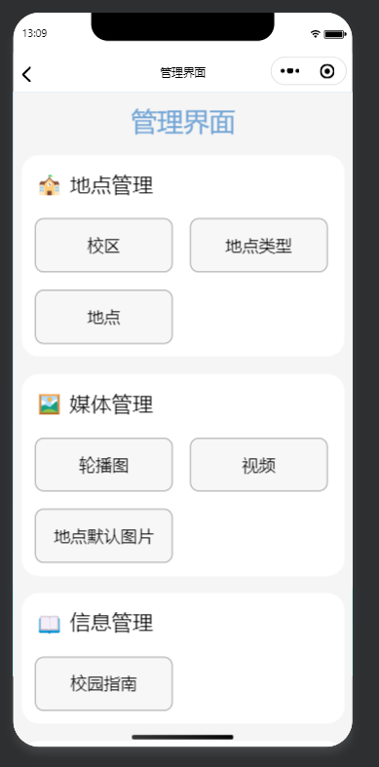
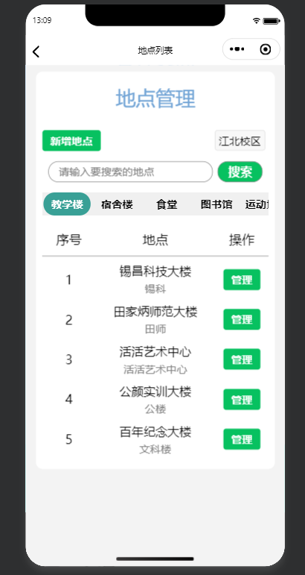

4.5 关键实现技巧
- 云函数参数化查询：使用云数据库 SDK 的 .where() 和 db.command 进行条件查询，避免 SQL 注入
- POI 图标按分类动态分配：通过 categoryId 映射到不同图标，视觉上区分不同类型地点
- PDF 坐标文本定位：pdf2json 返回每个文字块的 (x, y) 坐标，按 y 聚类确定行，按 x 聚类确定列
- 时间冲突检测：利用区间重叠公式快速检测
- 课程卡片自动配色：相同课程名称分配相同颜色，不同课程轮换 12 种柔和配色

5. 项目总结与体会

5.1 项目概述
本项目"嘉应校园导航"微信小程序集成地图导航与课表管理两大核心功能。项目采用微信原生小程序 + 云开发（CloudBase）架构，共实现 7+ 个前端页面模块、20+ 个云函数，功能完整、架构清晰。

5.2 组员分工
姓名 | 学号 | 分工
黄浩城 | 231110271 | 组长，项目整体架构设计、管理后台模块
莫顺彬 | 231110293 | 地图导航模块、POI 数据管理
罗子钦 | 231110303 | 课表管理模块、PDF 解析算法
黄湛文 | 231110306 | 首页模块、热度排行系统
罗春妮 | 231110310 | 校园指南模块、文档撰写
朱祖勋 | 231110294 | 前端 UI 设计、样式开发

5.3 实现亮点
- 地图 POI 与校区联动：支持四个校区的切换浏览，POI 标记自动按分类配色，提供直观的视觉区分
- PDF 课表智能解析：基于 pdf2json 的坐标文本解析算法，自动识别课程名称、节次、周次模式、教师、地点
- 灵活的周次模式：支持每周、单周、双周、指定周四种课程安排方式，满足不同课程需求
- 云开发分布式架构：无需自己维护服务器，云函数按需计费，降低开发和运维成本
- 模块化代码结构：各模块独立设计，便于后续扩展和维护

5.4 遇到的困难与解决方案
- PDF 格式多样：不同学院 PDF 排版格式不一致 → 使用坐标聚类方法识别行和列，增加容错容差
- 云函数冷启动延迟：首次调用需要启动 Node.js 实例 → 合理合并云函数、减少冷启动频率
- 地图标记过多性能下降：同时渲染大量标记 → 按校区和分类进行前端过滤
- 课表网格布局复杂：不同节次课程跨多行 → 使用 flex 布局 + 绝对定位简化实现
- 多端真机兼容性差异：iOS 与 Android 小程序 API 细微差异 → 真机调试多机型测试

5.5 项目收获
通过本次软件工程课程设计，获得了以下收获：
- 完整的软件工程实践：将课堂上学到的需求分析、系统设计、编码实现完整地实践了一遍
- 技术栈的掌握：掌握了微信小程序的页面结构、云开发的数据库、云函数、云存储三大基础能力
- 团队协作与分工：6 人小组分工明确，各模块独立开发后集成
- 独立解决问题能力：面对 PDF 格式多样、地图渲染性能、跨端兼容等问题，学会了查阅文档、调试分析、逐步优化
- 项目管理意识：学会了合理划分模块、设计数据结构，养成了编写注释的习惯
- 迭代开发思维：体会到了"先让功能跑起来，再逐步完善"的迭代开发思路

5.6 不足与展望
- PDF 课表解析对非常规格式的处理仍有局限，后续可引入更智能的识别算法
- 用户课表数据目前独立存储，可考虑与学校教务系统直连
- 缺少上课提醒功能，后续可集成微信订阅消息推送
- 可考虑增加地点收藏功能，提升用户体验

6. 参考文献
[1] 张海藩. 软件工程导论（第6版）[M]. 北京：清华大学出版社，2013.
[2] 微信小程序官方文档. 微信开放文档[EB/OL]. https://developers.weixin.qq.com/miniprogram/dev/framework/, 2025.
[3] 微信云开发官方文档. 云开发 CloudBase 文档[EB/OL]. https://developers.weixin.qq.com/miniprogram/dev/wxcloud/basis/getting-started.html, 2025.
[4] 腾讯位置服务. 微信小程序 JavaScript SDK 开发文档[EB/OL]. https://lbs.qq.com/webDemoCenter/wxMiniProgram/wxMiniMarker, 2025.
[5] 和风天气开发文档. 开发文档[EB/OL]. https://dev.qweather.com/docs/api/, 2025.
[6] pdf2json GitHub Repository. A PDF file parser that converts PDF contents to interactive JSON[EB/OL]. https://github.com/modesty/pdf2json, 2023.

